摘 要

在学院日常工作中，经常有各类项目申报和评审工作，目前常见的工作流程是：秘书发布通知，教师下载申报书，填写后发送到秘书指定邮箱，秘书分发申报书给评审专家，收集评审专家意见。在这个过程中，秘书作为工作流程主体，需要做大量的工作。评审的工作环节很多，时间跨度较长，工作极为繁琐，以传统人工的方式进行管理效率很低，实时性和互动性不强，并且，由于较大的工作量，很容易出现失误，造成不必要的麻烦。因此，一个通用的项目申报和评审系统就显得极为必要。

本系统主要包括以下子系统：

1.通用申报评审和过程管理流程设计子系统：实现对评审流程、评审人、评审所需资料的全定制化，并实现全流程可视化。

2.统计子系统：以图表的形式提供评审情况的统计，包含评审进度展示、已通过评审统计、未通过评审统计等，直观简洁地向秘书呈现所有项目的评审情况。

3.用户管理子系统：实现对用户及用户信息、用户权限的管理，并支持通过Excel表格批量导入用户。

4.公告管理子系统：实现评审公告的管理，支持可视化编辑器和图片插入，可在公告发布后向订阅公告的教师发送邮件通知。

系统使用前后端分离结构，前端使用Layui+Jquery开发，后端使用SpringBoot+Mysql开发，系统充分模块化，各模块之间的耦合度较低，且实现前后端分离，便于维护和扩展，可用性较强。

关键词：评审审批；通用；定制化

**Abstract**

In the daily work of the college, there are often various project declaration and review tasks. The current common work flow is: the secretary issues a notice, the teacher downloads the declaration form, fills it out and sends it to the secretary’s designated mailbox, the secretary distributes the declaration form to the review experts, and collects and reviews Expert advice. In this process, the secretary, as the main body of the work process, needs to do a lot of work. There are many work links in the review, the time span is long, and the work is extremely cumbersome. The efficiency of traditional manual management is very low, the real-time and interactive nature is not strong, and due to the large workload, it is easy to make mistakes and cause problems. Necessary trouble. Therefore, a universal project declaration and review system is extremely necessary.

This system mainly includes the following subsystems:

1. General review and approval process design subsystem: realize the full customization of the review process, reviewers, and materials required for review, and realize the visualization of the entire process.

2. Statistics subsystem: Provides statistics of review status in the form of charts, including review progress display, statistics of passed review, and statistics of failed review, etc., and presents the review status of all projects to the secretary intuitively and concisely.

3. User management subsystem: realize the management of users and user information, user rights, and support batch importing users through Excel tables.

4. Announcement managemen t subsystem: realizes the management of review announcements, supports visual editor and image insertion, and can send email notifications to teachers who subscribe to the announcement after the announcement is released.

The system uses a front-end and back-end separation structure, the front-end is developed with Layui+Jquery, and the back-end is developed with SpringBoot+Mysql. The system is fully modularized, and the coupling between modules is low, and the front and back ends are separated, which is easy to maintain and expand, and has better availability. Strong.

**Key Words:** Review and approval; universal; customized

目 录

1 绪论 6

1.1 课题背景及意义 6

1.2 国内外研究现状 6

1.3 本文的组织结构 7

2 相关开发技术与环境 8

2.1 相关开发技术 8

2.1.1前端框架与技术 8

2.1.2后端框架与技术 8

2.2 开发环境和开发工具 8

2.2.1IntelliJ IDEA 8

2.2.2Navicat 8

3 可行性分析 9

3.1 技术可行性分析 9

3.2 经济可行性分析 9

3.2.1成本分析 9

3.2.2收益估计 10

3.3 社会可行性分析 10

3.3.1法律可行性分析 10

3.3.2环境与可持续发展可行性分析 10

4 需求分析 11

4.1 需求调研 11

4.2 系统总体功能结构分析 11

4.3 系统功能模块分析 12

4.3.1公告管理模块 12

4.3.2统计模块 12

4.3.3流程定义模块 13

4.3.4流程实例模块 13

4.3.5任务模块 14

4.3.6用户管理模块 14

5 系统设计 16

5.1 权限控制设计 16

5.2 层次结构设计 16

5.3 数据库设计 18

5.3.1概念结构设计 18

5.3.2逻辑结构设计 20

5.3.3物理结构设计 20

5.4 对象模型设计 22

5.4.1工具类 22

5.4.2公告 23

5.4.3流程控制 24

5.4.4 用户管理 25

5.4.5任务和统计 26

5.5 系统流程设计 27

5.5.1公告模块流程设计 27

5.5.2流程定义模块流程设计 28

5.5.3流程实例模块流程设计 30

5.5.4用户管理模块流程设计 31

6 系统详细设计 32

6.1 系统UI设计 32

6.2 公告模块 32

6.2.1公告管理模块 32

6.2.2公告添加模块 33

6.2.3公告查看模块 34

6.2.4邮件通知模块 34

6.2 流程定义模块 35

6.2.1流程定义管理模块 35

6.2.2流程定义部署模块 35

6.3 流程实例模块 39

6.4 任务模块 40

6.5 用户管理模块 41

6.6 统计模块 41

7 系统实现 43

7.1 公告发布 43

7.2 绘制流程定义 43

7.3 图形化流程进程 44

7.4 任务办理 45

8 测试 47

8.1 测试目标 47

8.2 测试范围及方法 47

8.3 测试环境 47

8.4 测试时间 47

8.5 黑盒测试 48

8.5.1公告模块 48

8.5.2流程定义模块 49

8.5.3流程实例模块 50

8.5.4任务模块 50

8.5.5用户模块 51

8.6.6统计模块 52

8.7 测试概况 52

9 总结与展望 53

9.1 总结 53

9.2 展望 53

致 谢 55

参考文献 56

# 绪论

## 课题背景及意义

以人工管理为代表的传统过程管理方法在21世纪已经显得越来越不能适应更加复杂的管理需求，许多由人与人之间的手工工作而衔接起来的工作流程在与计算机管理的对比之下，显得臃肿、效率低下且错误频出。

当然，计算机管理也存在一些问题：经由计算机管理的流程，通常是由某种管理系统支撑的，这些管理系统遵循预设的工作流程进行工作，一旦工作流程发生变化，只能重新设计和开发，以适应新的需求，系统的开发成本和使用者的学习成本都因此高得无法接受。

具体到实际的应用场景中，学院经常要进行各种项目申报和评审工作，这些工作流程较长，加之工作量很大，多个教师同时申报不同项目时，秘书几乎无时无刻不在处理这些繁琐的事务，不仅非常疲累，还容易出现失误。因此，很多这方面的工作人员都渴望一个高效的项目申报评审管理系统，帮助他们处理一些重复的、无意义的工作，减少人工处理所带来的失误。加之本专业近年来越来越倾向于开发各种系统帮助工作的处理，最终将各个系统集成为一个大型学院事务管理系统。在这个趋势的推动下，大部分工作显而易见地将被转移至线上，因此，开发一个项目申报评审系统已是势在必行。

然而，正如上文所述，项目申报和评审工作的进行中，同样存在着评审流程多变与传统计算机管理系统功能单一的矛盾，该矛盾使得学院一直没有着手开发一个用于管理项目申报和评审的系统。

本系统的开发目的，即是提供一个完善、通用、灵活的可定制化申报评审管理系统，管理员能够针对当前需求，自由设定评审流程和流程对应的人员等，解决当前矛盾，便利学院的日常管理。

## 1.2 国内外研究现状

（1）工作流

事实上，由计算机驱动并管理的工作流程管理在现代计算机理论中被称为“工作流”，工作流(Workflow Management Coliation,WfMC[1])是一类能够完全或者部分自动执行的经营过程，根据一系列过程规则，文档、信息或任务能够在不同的执行者之间传递、执行[2]。而工作流管理系统(Workflow Management System,WfMS)也在经历多年的发展后基本成熟，工作流管理的主要目标是通过调用有关的信息资源与人力资源来协调业务过程中的各个环节，使之按照一定的顺序依次进行，从而实现业务过程的自动化[3]。

我国国内研究工作流理论起步较早，早在上世纪90年代，就有清华学者撰写了工作流相关论文，截至目前，也发展出诸多工作流管理引擎，如炎黄盈动、普元、慧正等，这些工作流管理引擎开发工作量较小，相对符合我国国情，缺点则是价格较高，且不开源，安全性得不到保障。

国外的开源工作流引擎也发展迅猛，如Activiti、JBPM、Flowable等，开源且免费，并且原生支持SpringBoot框架，缺点则是上手、开发难度都比较大。

目前在开发人员中比较受欢迎的是Activiti引擎，Activiti是一个典型的业务流程管理和工作流系统，该引擎符合BPMN规范，且支持目前最新的BPMN2.0，开发团队一直在对该引擎进行维护，可靠性较高。

（2）BPM和BPMN

BPM（Business Process Manage），即业务流程管理，事实上是工作流管理的一种，从管理业务流程的角度来说，我们现有的IT系统大多数都属于这一类，比如供应链领域的InStock（WMS），物流管理/提货送货预约（TMS），订单管理OMS、SRM、CRM等。都可以称之为BPM系统[4]。

BPMN，即业务流程建模符号(Business Process Modeling Notation)。由标准组织BPMI发布，用于建立标准化的业务流程管理模型，现已发展到2.0版本，现已为多款工作流管理系统（如JBOSS、Activiti等）所应用，成为工作流管理的标准语言。

## 1.3 本文的组织结构

该论文共有七个章节，各个章节的内容如下：

第一章为绪论，讨论了计算机管理工作流程的现状，结合当前学院的实际需求，论证了开发通用项目评审审批系统的必要性。同时，介绍了国内外工作流管理的相关理论研究，以及部分行业规范，

第二章为系统相关开发技术与运行环境，介绍本系统开发中使用的技术与框架（如MySQL、Activiti等），并简要介绍了开发工具与开发工具。

# 相关开发技术与环境

## 2.1 相关开发技术

### 2.1.1前端框架与技术

前端使用了LayUI+Jquery的框架。

LayUI是一种开箱即用的轻量化前端UI框架，框架本身高度模块化，可按需加载需要的模块，帮助开发者避开复杂的配置，开发轻量化的前端页面。

JQuery是一个JavaScript代码库（框架），封装了前端开发中常用的功能代码，包括属性操作、内容操作、前后端交互等等。

### 2.1.2后端框架与技术

后端使用了SpringBoot+MyBatis的框架。

SpringBoot是在Spring的基础上改进来的Java开发框架，封装了大量在Spring中需要手动配置的开发过程和模块引入，倡导开箱即用和约定由于配置，使用注解代替XML配置来管理对象的生命周期，大大简化了Java项目的开发，成为目前最常用的后端框架。

Mybatis是一个基于Java的持久化框架，支持SQL查询、存储过程和高级映射，消除了几乎所有的JDBC代码和操作。简单易学，操作灵活，解除了SQL与程序代码的耦合。

## 2.2 开发环境和开发工具

### 2.2.1IntelliJ IDEA

IDEA是一个高度智能化、高度集成化的IDE，具有代码提示、插件整合等等功能，是目前世界上最受欢迎的Java开发工具。

### 2.2.2Navicat

Navicat是一个可视化的数据库管理工具，性能可靠且便于使用。

# 可行性分析

## 3.1 技术可行性分析

本系统使用的前端技术，如LayUI、JQuery等，其开发初衷就是简化现有的前端开发流程，减轻前端开发者的工作负担，他们共有的特点就是使用简单、方便，无论是在前后端交互、数据渲染方面，还是在页面操作方面，都有成熟的模块可供调用，即使是学习方向偏向后端开发的开发者，在经过一段时间的学习后也可以熟练使用。

后端技术方面，正如本文2.1.2节中所述，SpringBoot推崇开箱即用、约定大于配置，对以往EJB等框架的的大量方法做了功能完善的封装，简便易用，加之作为主流Java开发框架，生态完善，文档丰富，案例较多，便于使用。

硬件方面，当前拥有一台处理器为3600X、内存16GB的台式计算机用于该系统的开发，足以运行开发本系统的开发环境。拥有一台1核处理器，2G内存，40G硬盘的服务器，足以满足本系统的运行需求和数据存储需求。

综上所述，本系统的开发在硬件和软件上都有成熟完备的条件，因此，本系统的开发在技术上是可行的。

## 3.2 经济可行性分析

### 3.2.1成本分析

表格 3.1 成本分析表

|  |  |  |  |
| --- | --- | --- | --- |
| **序号** | **名称** | **数量** | **价格** |
| 1 | IDEA | 1 | 946元/年 |
| 2 | 服务器 | 1 | 94元/年 |
| 3 | 开发人员工资 | 1 | 10000元/月 |
| 4 | Navicat | 1 | 2219.9元/年 |
| 5 | 台式电脑 | 1 | 8000元/台 |
| 6 | 网络费用 | 1 | 59元/月 |
| 7 | PostMan | 1 | 0元 |
|  | Windows 10 | 1 | 798元 |

据表3.1，本次项目的开发周期为一个月，开发成本约为22116元，成本上可以接受，不存在成本问题。

### 3.2.2收益估计

本系统开发完成后，如投入使用，预计每月将节省500元左右的印刷纸张费用，除此之外，更重要的是节省大量教师和秘书的时间，将他们从重复而无意义的工作中解放出来，使得他们能够投入更有意义的工作当中去。

## 3.3 社会可行性分析

### 3.3.1法律可行性分析

本系统的开发不存在法律上的问题，不对直接相关人或第三方产生任何危害，所使用的技术与工具均为开源或经合法渠道购买。本系统的知识产权，包括但不限于版权、专利权，完全归开发者所有，开发者有权转售、赠与、有偿或无偿授权他人使用。

### 3.3.2环境与可持续发展可行性分析

本系统的使用，大大节省了以往臃肿冗长的评审审批流程所耗费的人力成本和物料成本，仅纸张一项，预计每月就可节省数百张，诸如印染原料等方面的节约，更是对环境十分有利，有助于环境可持续发展，契合我国建设生态文明、寻求永续发展的环保理念。

# 需求分析

## 4.1 需求调研

经过开发者走访调查，学院内部对这个系统有迫切需求的人包括主管项目评审审批的秘书和申报项目的教师，主要需求是以这个系统代替原来的材料收集和分发流程，原来的流程是，每当有项目可以申报，秘书要收集有意向申报的教师提交的材料，指定评审流程和专家，并将教师提交的材料分发给专家，随后还要从专家处收集评审意见，进行汇总和总结。这个过程本身就工作量很大，而且文件非常多，给秘书造成很大的困扰，如果要进行多轮评审，更大的工作量很可能造成秘书忙中出错，因此，本系统主要应当满足材料收集和分发需求，简化秘书的工作，在此基础上，实现工作流程的定制化，满足不同流程的需求。

## 系统总体功能结构分析

该系统主要分为流程控制模块、用户管理模块、公告管理模块和统计模块，用户角色分为教师、秘书（管理员）、评审专家，系统用例图如图4.1所示。



图4.1 系统用例图

## 系统功能模块分析

### 4.3.1公告管理模块

公告管理模块包括公告添加、公告搜索、公告删除和邮件通知，管理员使用上述功能对公告进行操作，公告管理模块集成富文本编辑器，管理员可自由编辑公告的格式等等，使公告简洁美观，同时，可视情况在公告中插入图片等媒体文件，也可以添加公告附件，如申报书模板等。

同时，公告模块提供邮件通知功能，教师可以自选需不需要订阅邮件通知，如果订阅，将会把公告中的内容以邮件形式送达教师邮箱。



图4.2 公告管理模块层次图

### 4.3.2统计模块

统计模块包括流程定义统计、流程实例统计、任务统计、用户统计等，如图4.3.



图4.3 统计模块层次图

流程定义统计提供近七天内各个流程定义创建流程实例数统计，流程实例统计提供最近七天内创建和完成的流程实例统计，任务统计提供创建和完成的任务数统计，用户统计提供用户数目的统计。帮助管理员及时了解系统运转情况。

### 4.3.3流程定义模块

流程定义模块用于定义流程环节及其次序、规定流程的数据流转顺序，以及指明流程对应的办理者或候选办理者。这一切都由BPMN图[1]结合Activiti完成，BPMN图绘制完成后，一个完整的流程定义就被确定下来。

流程定义确定后，在本模块进行部署，部署完成后即已经做好了准备工作。

本模块的功能包括BPMN图绘制和导入BPMN图，以及查看已经绘制完成的BPMN图（流程定义），删除BPMN图，以及启动流程实例[2]。



图4.4 流程定义模块层次图

### 4.3.4流程实例模块

流程定义模块启动了流程实例后，流程执行开始，任务已经被下发给执行人。管理员可以在流程实例模块进行管理。

管理员可以在流程定义模块查看流程定义的执行情况，可以查看任务的完成记录，以及在该任务中填写的收集表和上传的文件，也可以直接对流程实例本身进行操作，如挂起流程实例、删除流程实例等。



图4.5 流程实例模块层次图

### 4.3.5任务模块

流程实例启动后，任务就被分配到执行人，可以执行任务，在任务模块，执行人可以对任务进行办理，按照管理员在流程定义时指定的表单进行填写或文件上传。也即进行信息的收集，办理完成后任务流转到下一环节。



图4.6 任务模块层次图

### 4.3.6用户管理模块

用户管理模块包含用户的增加、删除、修改等管理操作，同时支持Excel导入和导出用户信息。用户添加时可以设定用户的邮箱、教工号、名字、权限等。



图4.7 用户管理模块层次图

# 5 系统设计

## 5.1 权限控制设计

本系统采用三层权限架构，由SpringSecurity框架进行用户权限控制和登录管理，权限层次由上至下分别是秘书（管理员）、专家、教师，其中，管理员可以操作和编辑系统全部的信息，包括公告、用户、流程等等。专家与教师仅可访问公告、个人信息等模块，但对公告没有编辑权限，他们也可以查看流程的进度和历史，以及办理分配给自己的任务，但对于整个流程没有编辑权限。系统整体权限控制见图5.1.



图5.1 系统权限控制设计

## 5.2 层次结构设计

系统的层次结构图见图5.2.



图5.2 系统层次结构图

图5.2展示了通用申报评审和过程管理系统的整体层次结构和功能，顶层结构代表主要模块，第二层代表子模块，第三层代表子模块的子功能。

用户可以通过登录入口进入系统，登录后根据不同的用户权限可以进入角色对应的页面。不同的权限能访问的功能不同，具体的对应关系见图5.1.

公告模块，管理员可以编辑并发布公告，编辑公告时，使用富文本编辑器，能够设定文字格式、排列，插入表格、图片、文件等，公告发布后，将会通过邮件发送公告的内容给各位教师和专家。其他功能有删除公告、查看公告和/或下载公告文件等。

用户模块，管理员可以查看用户列表，在用户列表中可以添加（单个添加或批量导入）和删除用户，也可以通过相关信息搜索用户。同时，支持对用户信息和用户权限进行修改。

流程定义模块，管理员可以编辑并部署流程定义，流程定义由BPMN图支撑，可以在系统内直接绘制，也可以使用其他工具绘制后导入系统。同时，支持查看和删除已经部署的流程定义。

流程实例模块，管理员以已经部署的流程定义为模板生成流程实例，可视化查看已被启动的流程实例执行进度，并查看在办理任务时填写的表单和上传的文件。可以删除流程实例。

任务模块中，专家和教师可以看到自身需要执行的任务，完成任务时，填写管理员指定的表单或上传指定文件。

统计模块中，管理员可以看到当前系统的运转情况，包括近七天内的流程定义、流程实例、任务执行情况等等。

## 5.3 数据库设计

### 5.3.1概念结构设计

概念结构设计即将需求分析转化为概念模型，以E-R图的形式展示出来，本系统数据库共涉及28张表（部分由Activiti引擎生成），如将实体和属性全部列出，则不能清晰展示表与表之间的关系，故仅列出部分（23张表）实体和联系，属性将在各数据库介绍中列出。E-R图如图5.2所示。



图5.3 数据库E-R图

### 5.3.2逻辑结构设计

逻辑结构设计即在E-R图的基础上构建关系模型，由于Activiti引擎构建的表在互联网上有很多参考文献[3]，详细说明了这些表的字段、数据类型、逻辑结构等。故不列出，仅给出开发者自行构建的表结构（主键已用下划线标出）。

（1）用户表（用户id，用户名，教工号，密码，角色，电子邮箱，是否订阅邮件通知）；

（2）表单表（流程定义id，流程实例id，表单id，控件id，控件标签，控件值，控件参数，控件类型）；

（3）公告表（公告id，公告标题，公告作者，公告内容，公告发布日期）；

### 5.3.3物理结构设计

在逻辑结构的基础上，进行物理结构分析，设计各个表的字段、数据类型等等。

（1）用户表（user），存储用户相关信息，包括用户名和角色等，其中用户id为自增字段。

表5.1 用户表字段及说明

|  |  |  |  |
| --- | --- | --- | --- |
| **字段** | **数据类型** | **主键** | **描述** |
| id | int | 是 | 用户id |
| name | varchar(32) |  | 用户名 |
| username | varchar(64) | 是 | 教工号 |
| password | varchar(64) |  | 经过加密的密码 |
| roles | varchar(64) |  | 角色 |
| email | varchar(64) |  | 邮箱 |
| is_subscribe | int |  | 是否订阅邮件通知 |

用户表E-R图如图5.4



图5.4 用户表E-R图

（2）表单表（formdata），存储用户办理任务时填写的数据和上传的文件（仅存储文件名）。

表5.2 表单表字段及说明

|  |  |  |  |
| --- | --- | --- | --- |
| **字段** | **数据类型** | **主键** | **描述** |
| proc_def_id | int | 是 | 流程定义id |
| proc_inst_id | varchar(32) | 是 | 流程实例id |
| form_key | varchar(32) | 是 | 表单id |
| control_id | varchar(32) | 是 | 控件id |
| control_value | varchar(32) |  | 控件标签 |
| control_param | text |  | 控件值 |
| control_label | varchar(10) |  | 控件参数 |
| control_type | varchar(10) |  | 控件类型 |

表单表E-R图如图5.5所示。



图5.5 表单表E-R图

（3）公告表（atrticle），存储管理员发布的公告及其信息，其中公告id为自增字段。

表5.3 公告表字段及说明

|  |  |  |  |
| --- | --- | --- | --- |
| **字段** | **数据类型** | **主键** | **描述** |
| id | int | 是 | 公告id |
| title | varchar(32) |  | 标题 |
| author | varchar(10) |  | 作者 |
| content | text |  | 内容 |
| date | date |  | 日期 |

公告表E-R图如图5.6所示。



图5.6 公告表E-R图

## 5.4 对象模型设计

本系统采用典型的MVC分层项目架构，即Controller层、Service层，实体层（DAO、Pojo），视图层。每个功能模块的对象模型通常包括其中的前三层。视图层由前端实现，不计入对象模型。

### 5.4.1工具类

在开始功能模块对象模型的设计之前，有必要先设计完成工具类的对象模型，这些工具类在每一个功能模块中都会用到，发挥着巨大的作用。

这些工具类包括：

（1）AjaxResponse，设定前后端交互格式，后端向前端返回状态、信息和数据对象，其中，状态以0或1表示本次操作成功或失败，信息存储需要给用户的提示，数据对象是需要返回给前端的数据主体。

（2）FileUtils，用于执行各种文件的存储操作。

（3）MailUtils，用于执行邮件的发送操作。

（4）GlobalConfig，设定全局变量，包括项目是否处于测试状态，所部署的系统是Windows还是Linux。

（5）PathMapping，设定文件的存储和访问路径。便于在Windows系统和Linux系统上部署。



图5.7 各工具类类图

### 5.4.2公告

公告模块包括5个类，从实体层到Controller层分别是：

（1）Article（实体层，Pojo类[4]），仅列出其中的属性，get、set方法不列出，下同。

（2）ArticleMapper（实体层，DAO类[5]）。

（3）ArticleService（服务层，接口）。

（4）ArticleServiceImpl（服务层，接口实现类），调用实体层ArticleMapper进行文章的读取、删除、插入等等操作，并返回给ArticleController。

（5）ArticleController（Controller层），用于前后端交互，暴露接口给前端，接收从前端传来的数据并调用服务层接口进行操作。



图5.8 公告模块类图

### 5.4.3流程控制

流程定义模块和流程实例模块共用实体层和服务层，因此绘制在同一个类图中。

流程控制模块包括五个类，从实体层到Controller层分别是：

（1）ActivitiMapper（实体层，DAO类），用于执行数据库相关操作，包括获取流程历史信息、获取系统统计信息等，流程控制模块所有的数据操作都由该类完成。

（2）ActivitiService（服务层，接口）。

（3）ActivitiServiceImpl（服务层，实现类），服务相关操作，包括统计和获取历史信息。

（4）ProcessInstanceController（Controller层），流程实例控制类，用于进行前后端交互，向前端暴露的接口包括启动流程实例、删除流程实例、获取流程实例、冻结流程执行、激活流程执行、获取流程参数等。

（5）ProcessDefinitionController（Controller层），流程定义控制类，用于进行前后端交互，向前端暴露的接口包括通过文件名添加流程定义、通过上传BPMN文件添加流程定义、删除流程定义、下载流程定义文件、获取流程定义信息、获取流程部署信息等。



图5.9 流程控制模块类图

### 5.4.4 用户管理

用户管理模块包括五个类，从实体层到Controller层分别是：

（1）UserInfoBean（实体层，Pojo类）。

（2）UserInfoBeanMapper(实体层，DAO类)。

（3）UserService（服务层，接口）。

（4）UserServiceImpl（服务层，实现类），用户相关操作。

（5）UserController（控制层），执行前后端交互，向前端暴露的接口包括添加用户、删除用户、获取所有用户、按用户名检索用户、重置用户密码、修改用户信息等。



图5.10 用户管理模块类图

### 5.4.5任务和统计

任务模块和统计模块共包含六个类，由于统计模块仅有一个获取统计数据的方法，不必为其专门绘制一个类图，因此与任务模块绘制在同一个类图上。

这些类从实体层到Controller层分别是：

（1）FormData（实体层，Pojo类），包含任务执行时填写的表单和上传的文件等相关信息。

（2）FormMapper（实体层，DAO类），包含对数据库内的表单信息的操作。

（3）HistoryFormService（服务层，接口）。

（4）HistoryFormServiceImpl（服务层，接口实现类），调用FormMapper获取任务执行情况和已执行的任务所填写的表单信息。

（5）TaskController（Controller层），负责前后端交互，向前端暴露的接口包括删除任务、存储表单、读取表单、获取任务列表、完成任务等。

（6）ChartsController（Controller层），负责获取统计信息，包括近七天内各个流程定义创建流程实例数统计、最近七天内创建和完成的流程实例统计、创建和完成的任务数统计、以及用户数目的统计。



图5.10 任务和统计模块类图

## 5.5 系统流程设计

系统流程设计的目的是确定项目各个功能模块的执行流程，明确系统数据的流转顺序。着重体现用户的动作，展示“用户能做什么”和“用户该怎么做。”为详细设计和实现打下基础。统计模块仅有查看统计信息一项活动，因而不在其列。

### 5.5.1公告模块流程设计

公告模块的流程：当有新的可申报项目时，秘书与专家沟通后确定项目内容和申报书模板，并编写公告，发布项目简介等相关内容，如果需要附上申报书模板，可以在公告中添加附件，公告发布后将会使用邮件发送公告内容给所有订阅邮件通知的教师，教师收到通知后，如果对该项目感兴趣，就可以进入系统下载申报书模板，并通知秘书，要求启动申报流程。

该流程对应的活动图如图5.11：



图5.11 公告流程活动图

### 5.5.2流程定义模块流程设计

流程定义模块的流程：秘书确定需要绘制的流程，然后选择流程绘制工具绘制BPMN图，BPMN图作为一种通用业务流程建模符号，支持它的工具非常多，如果秘书曾接触过其他绘图工具并熟练使用，可以使用这些工具绘制BPMN图，绘制完成后导入系统，再根据需求做微调或直接部署均可。

如果秘书没有接触过此类绘图工具，可以使用系统内置的在线绘制工具进行绘制，绘制完成后导出保存或直接部署均可。

该流程对应的活动图如图5.12



图5.12 流程定义活动图

### 5.5.3流程实例模块流程设计

流程实例模块流程设计：秘书收到教师申报请求后，绘制或重新调整BPMN图，确定教师所执行的流程，启动流程实例。

流程实例启动后，教师可在个人界面查看和办理个人任务，有表单的话填写表单，需要上传文件就上传文件。

专家也可以在个人界面查看和办理个人任务，和教师的操作基本一致，仅是需要办理的操作和表单不同。另外专家可以查看历史流程的办理情况，包括教师填的表格和上传的文件等等。

全部任务办理完成后，秘书根据专家意见总结申报情况，以邮件形式通知教师申报结果。



图5.13 流程实例活动图

### 5.5.4用户管理模块流程设计

用户管理模块流程设计： 管理员进入用户管理界面，可以通过浏览用户列表直接找到用户，也可以通过搜索找到用户，找到目标用户后，点击管理进入管理页面，在管理页面可以对用户的用户名、教工号等等信息进行编辑，或编辑用户权限，将用户设为专家或教师。个人用户也可以在个人信息页面更改自己的个人信息，但无法更改用户权限。



图5.14 用户管理活动图

# 6 系统详细设计

## 6.1 系统UI设计

本系统的主要UI依托于Layui mini实现，使用iframe视图实现页内弹窗和tab跳转，可同时打开多个页面和多个弹窗，并使用tab进行管理，可在多个弹窗间任意切换。在对单个tab的管理上，实现了单页面的刷新、关闭和全屏窗口化，支持一键关闭所有tab。

支持在设置中切换系统配色风格，使系统风格多样化，界面更加美观。

全部页面支持响应式布局，可根据页面长宽比和客户端类型切换显示风格，无论是手机段访问还是电脑端访问，都能看到美观大方的页面。

页面示意图如图6.1。

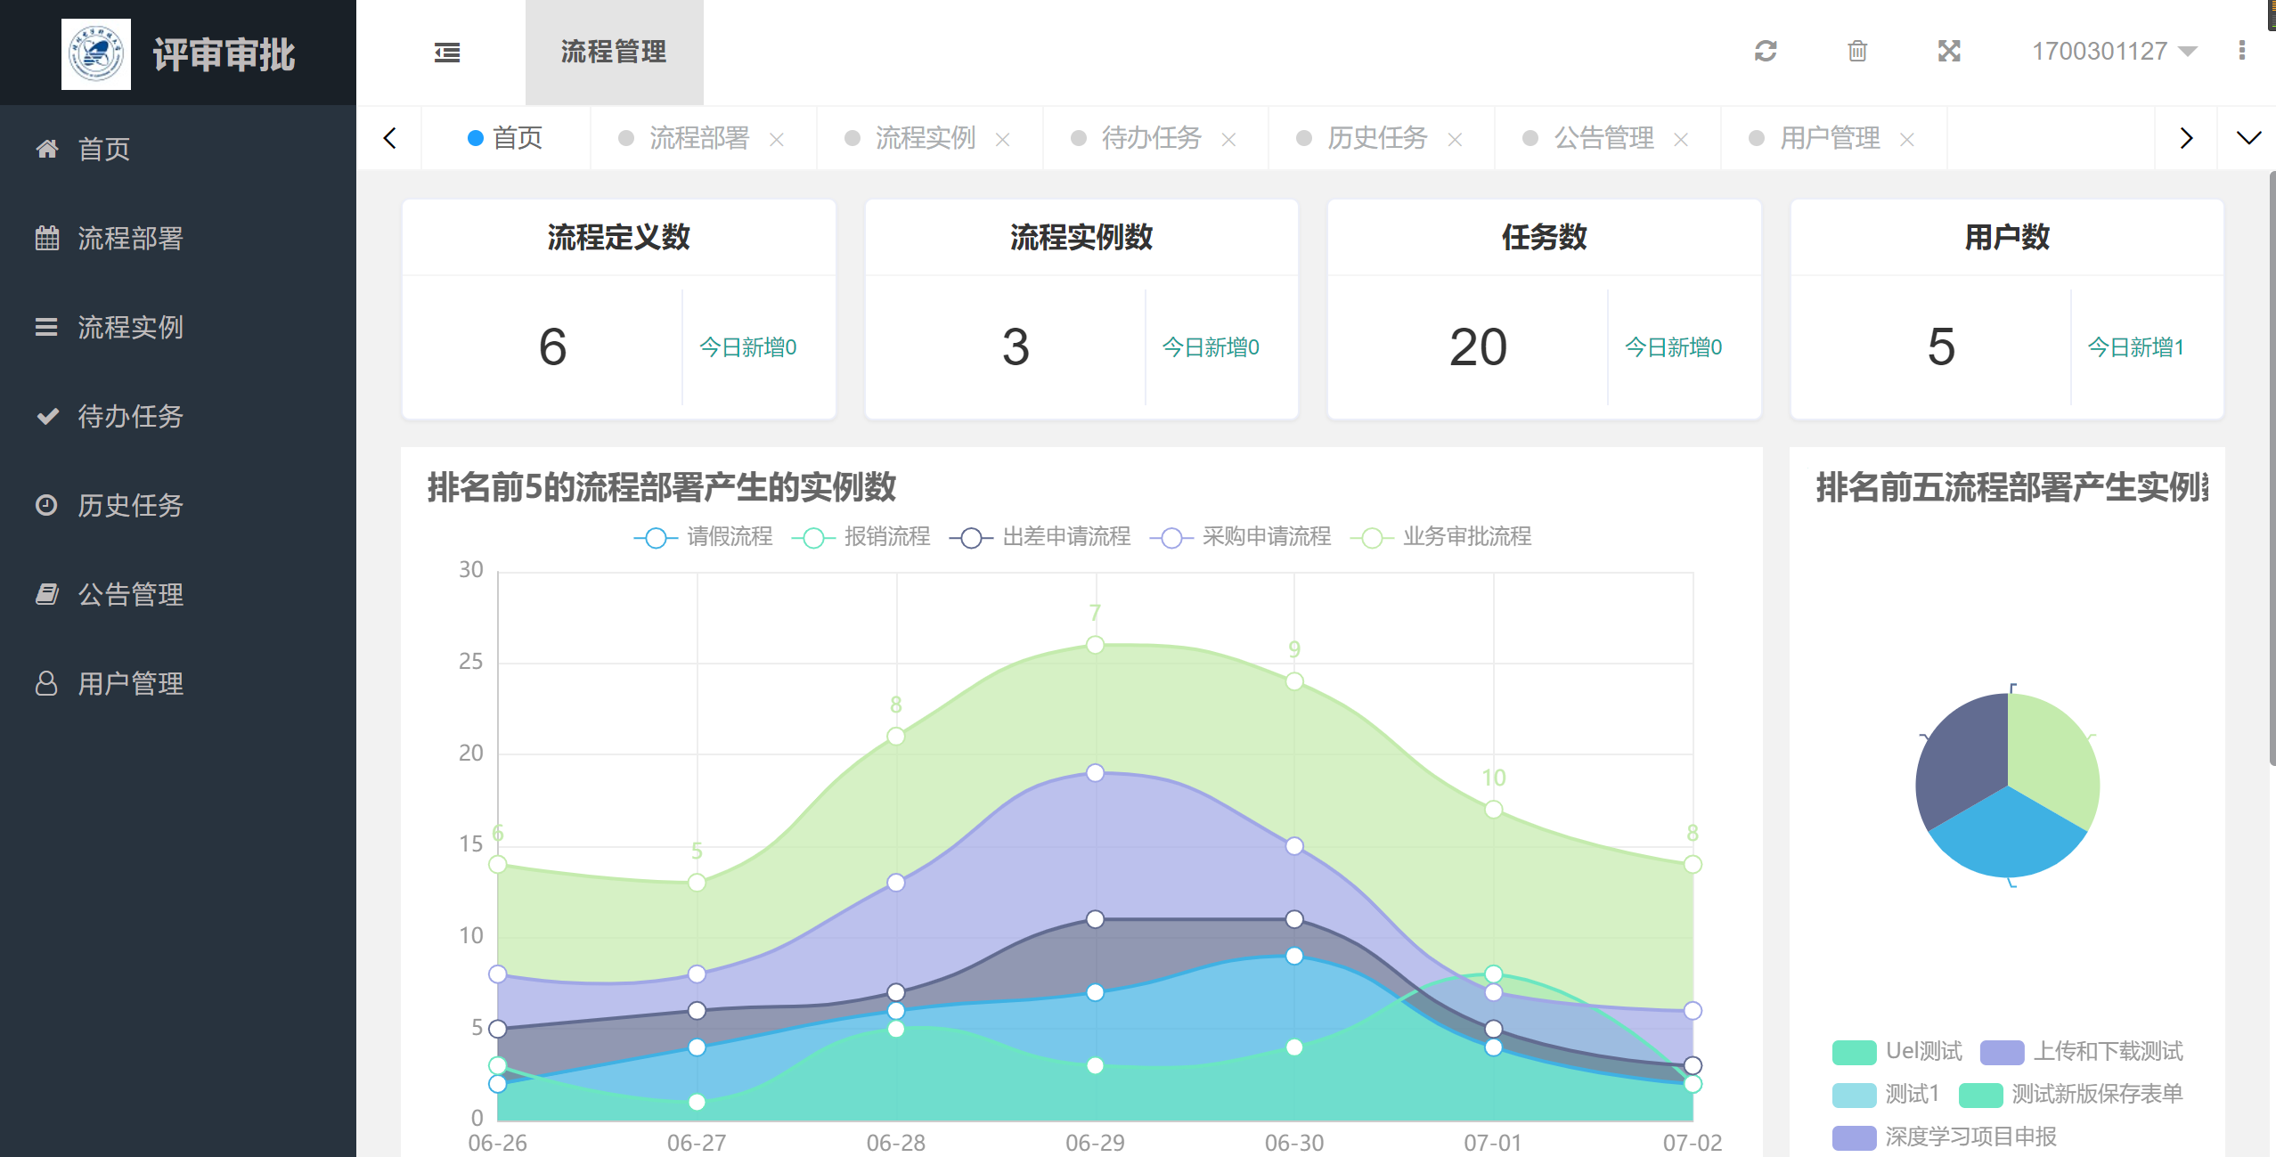

图6.1 系统UI界面示意图

## 6.2 公告模块

### 6.2.1公告管理模块

公告管理界面展示公告的id、标题、作者和发表时间，点击“查看”按钮可以进入公告查看界面，点击“删除”按钮将会弹出删除确认提示，再次点击“确认”后文章将被删除。 点击“添加公告”可进入公告添加页面。页面实现了分页查看，点击页面序号可跳转到指定页。

公告管理界面见图6.2.

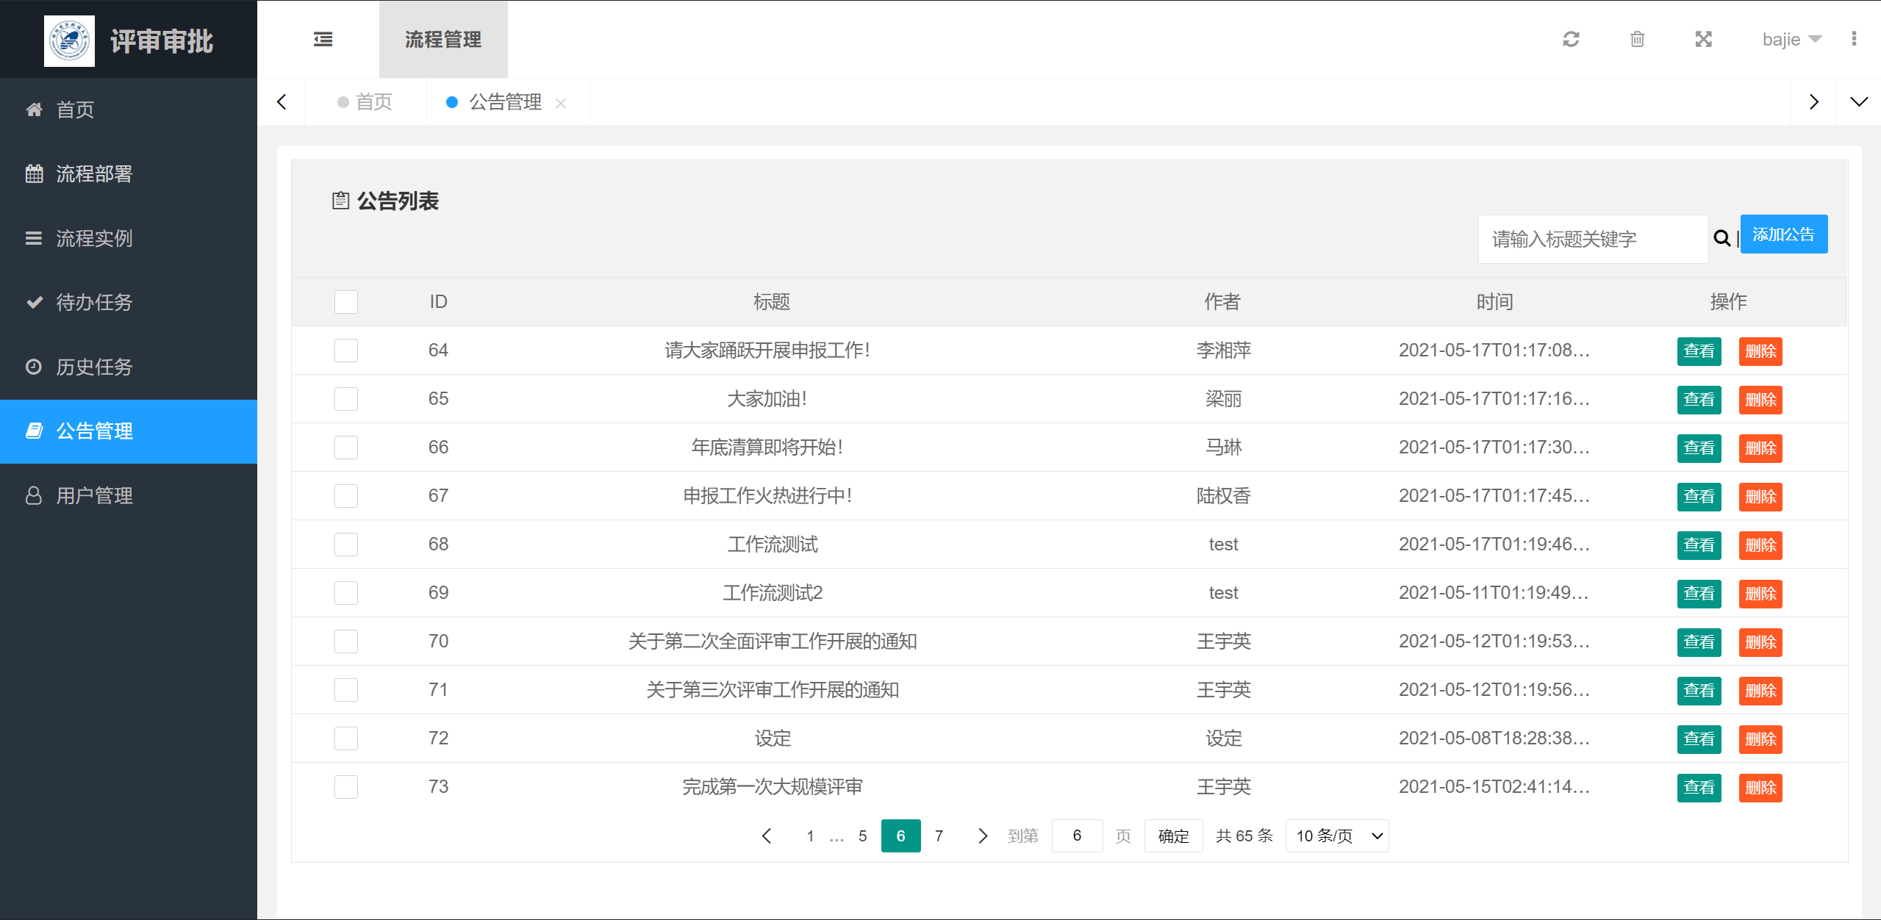

图6.2 公告管理界面

### 6.2.2公告添加模块

公告添加模块整合了富文本编辑器，支持实时预览、图片上传、emoji表情等等。能够得到多彩多样的公告风格，是公告穿多大的信息更清晰明了，主次分明；同时支持文件插入。点击“发布”按钮即可发布公告。

发布界面见图6.3。

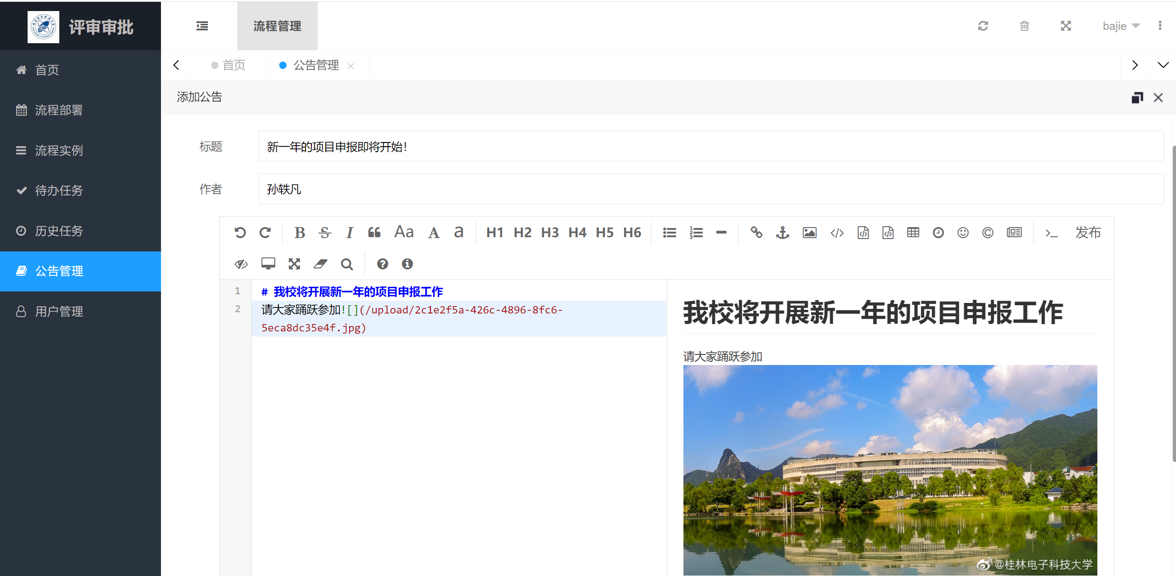

图6.3 公告添加模块

### 6.2.3公告查看模块

公告查看模块可以查看系统中的公告、展示公告的标题、作者、发布时间等，同时将公告发布时编辑的格式完整呈现在用户面前。

公告查看模块见图6.4

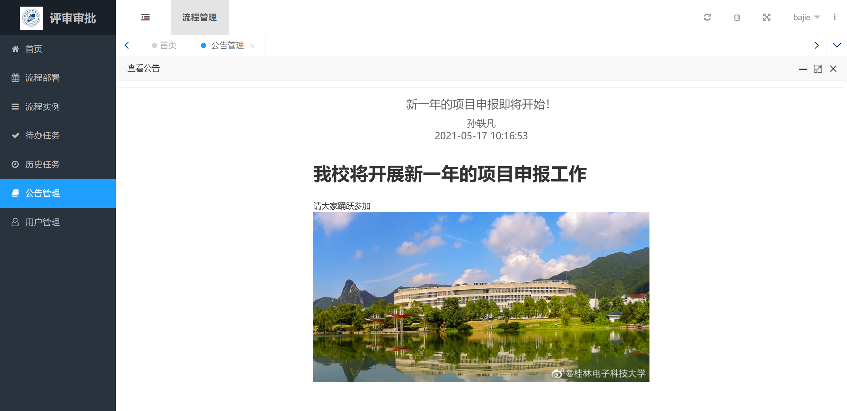

图6.4 公告查看模块

### 6.2.4邮件通知模块

公告发布后，将会以邮件的形式通知教师，发送的邮件如图6.5所示.

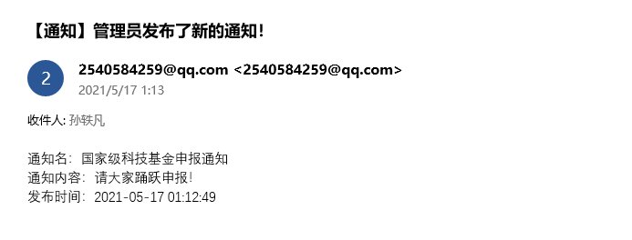

图6.5 邮件通知模块示意图

## 6.2 流程定义模块

### 6.2.1流程定义管理模块

流程定义管理模块以列表形式展示了流程定义ID、流程定义部署ID、流程定义名称、流程定义对应的BPMN图名称，、流程定义关键字、流程定义的部署版本。

在本管理界面中，点击“上传流程文件”即可上传本地已绘制完成的BPMN图文件，点击“在线绘制流程界面”即可进入系统内置的BPMN图绘制界面，点击“启动实例”即可启动流程定义对应的流程实例，一个流程定义可启动多个流程实例。相当于定义流程后多次启动该流程。点击“查看”可以查看流程定义。点击“删除部署”可以删除已经部署进系统的流程定义。

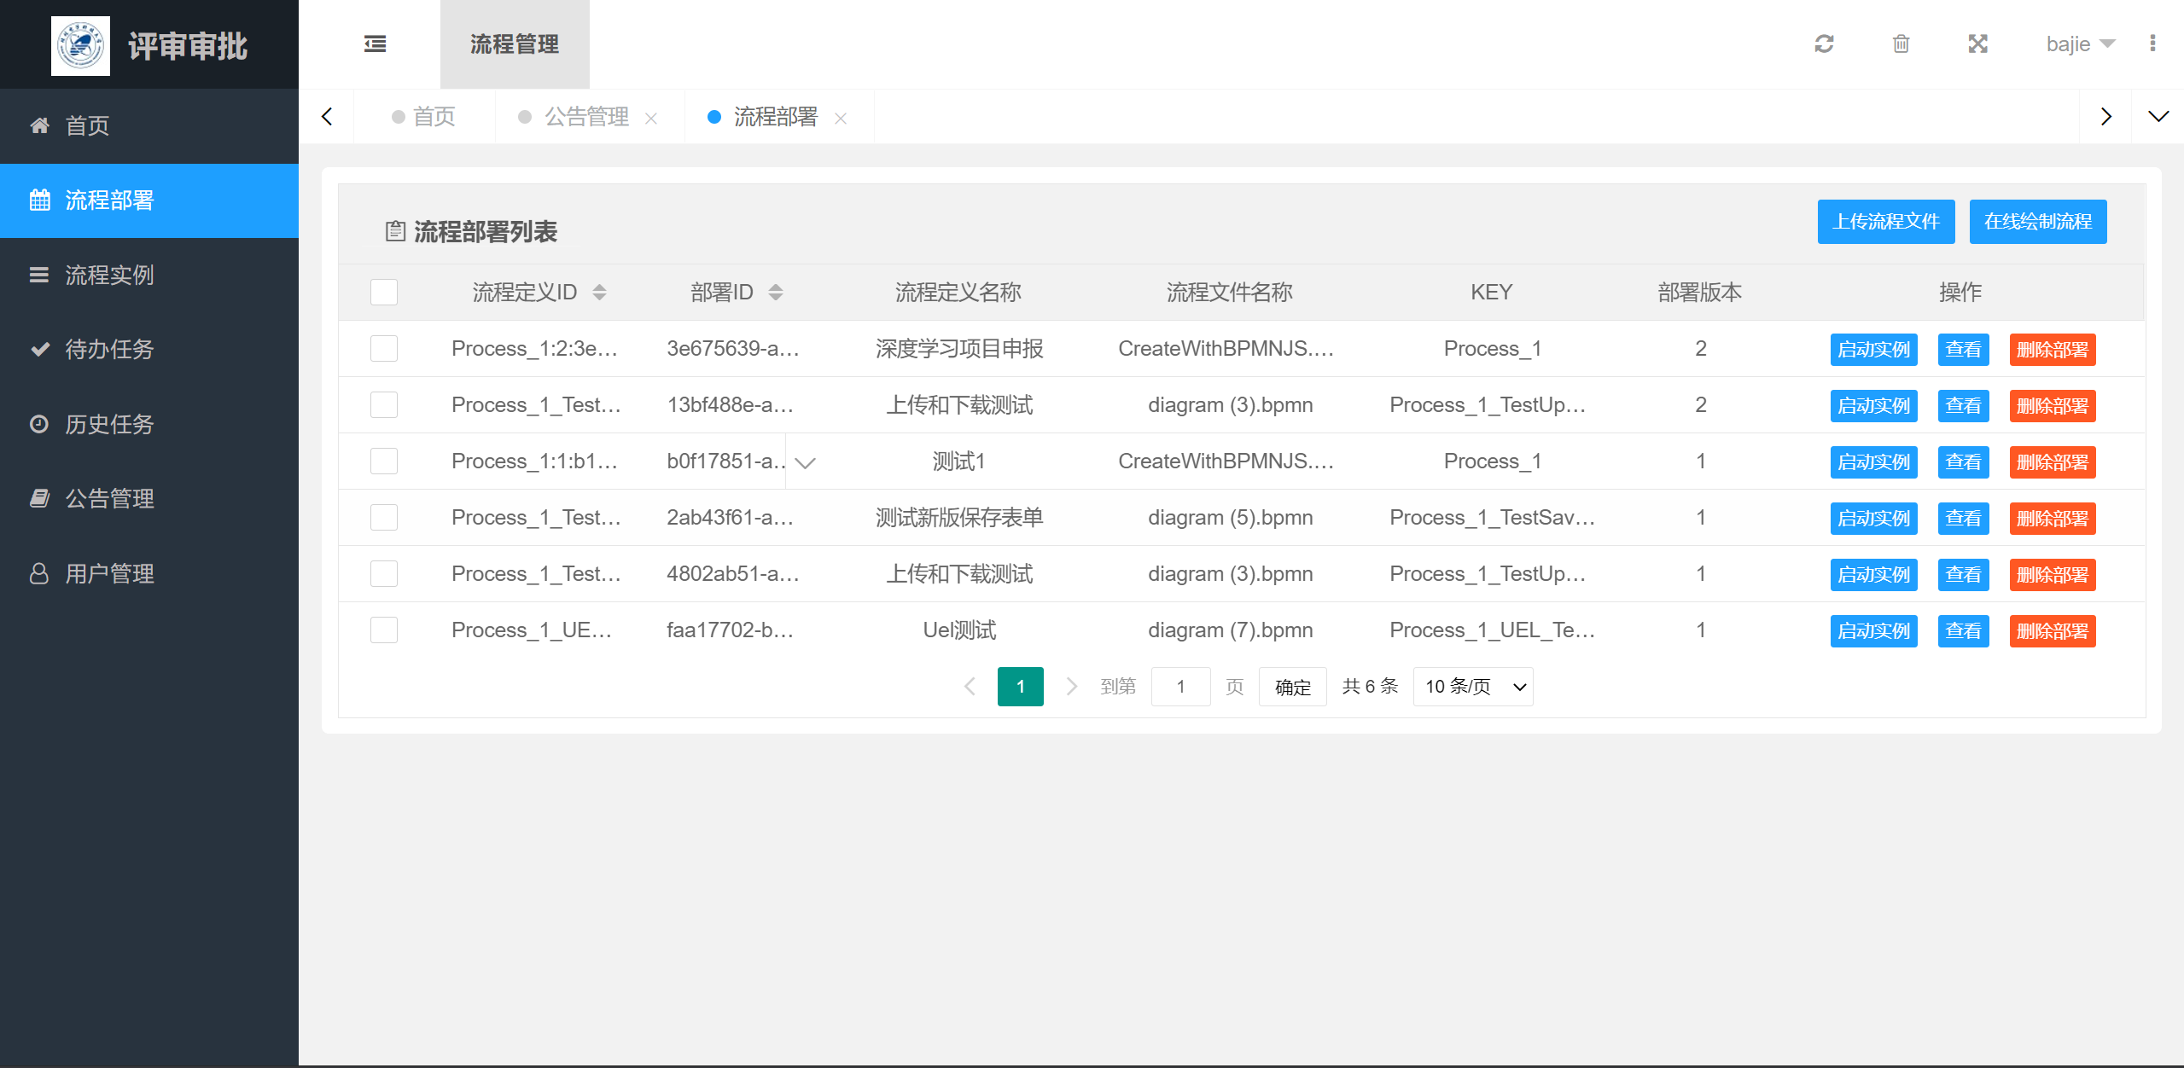

图6.6 流程定义管理模块

### 6.2.2流程定义部署模块

本系统的流程由BPMN图定义，绘制BPMN图并设置流程属性后，即可确定一个流程。实际上，流程定义等价于BPMN图。因而，BPMN图的绘制和部署是本系统最重要的功能之一，是本系统实现“通用”属性的核心所在，流程定义功能模块提供两种将流程定义部署至系统的方法，第一种是上传在其他工具中绘制完成的BPMN图，另一种是在系统内置的在线绘制模块中绘制BPMN图，并在该界面直接部署。

BPMN文件的上传界面如图6.7所示，上传完成后系统自动部署，如果部署失败，将会给出弹窗提示。

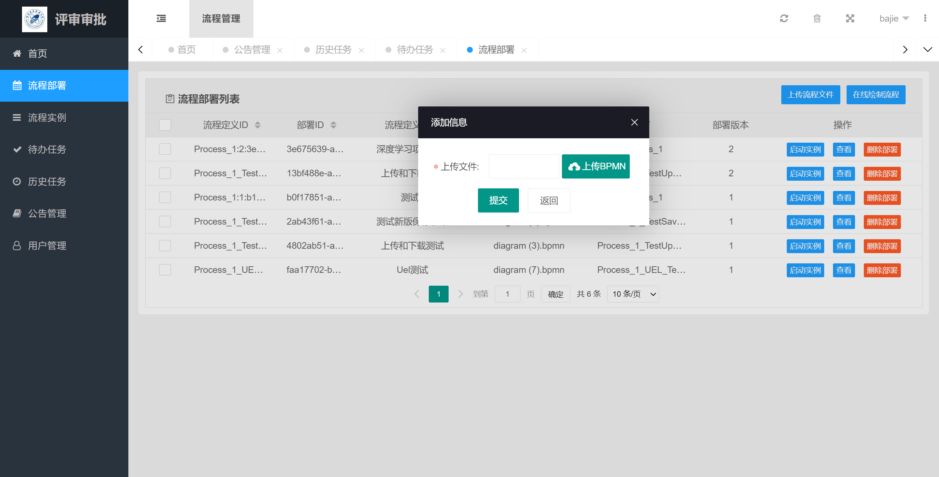

图6.7 BPMN文件上传界面

流程定义的在线绘制使用BPMNJS整合，实现了BPMN图的绘制和属性设置。

（1）绘制BPMN

用户可以在如图6.8所示的界面使用鼠标绘制BPMN图。

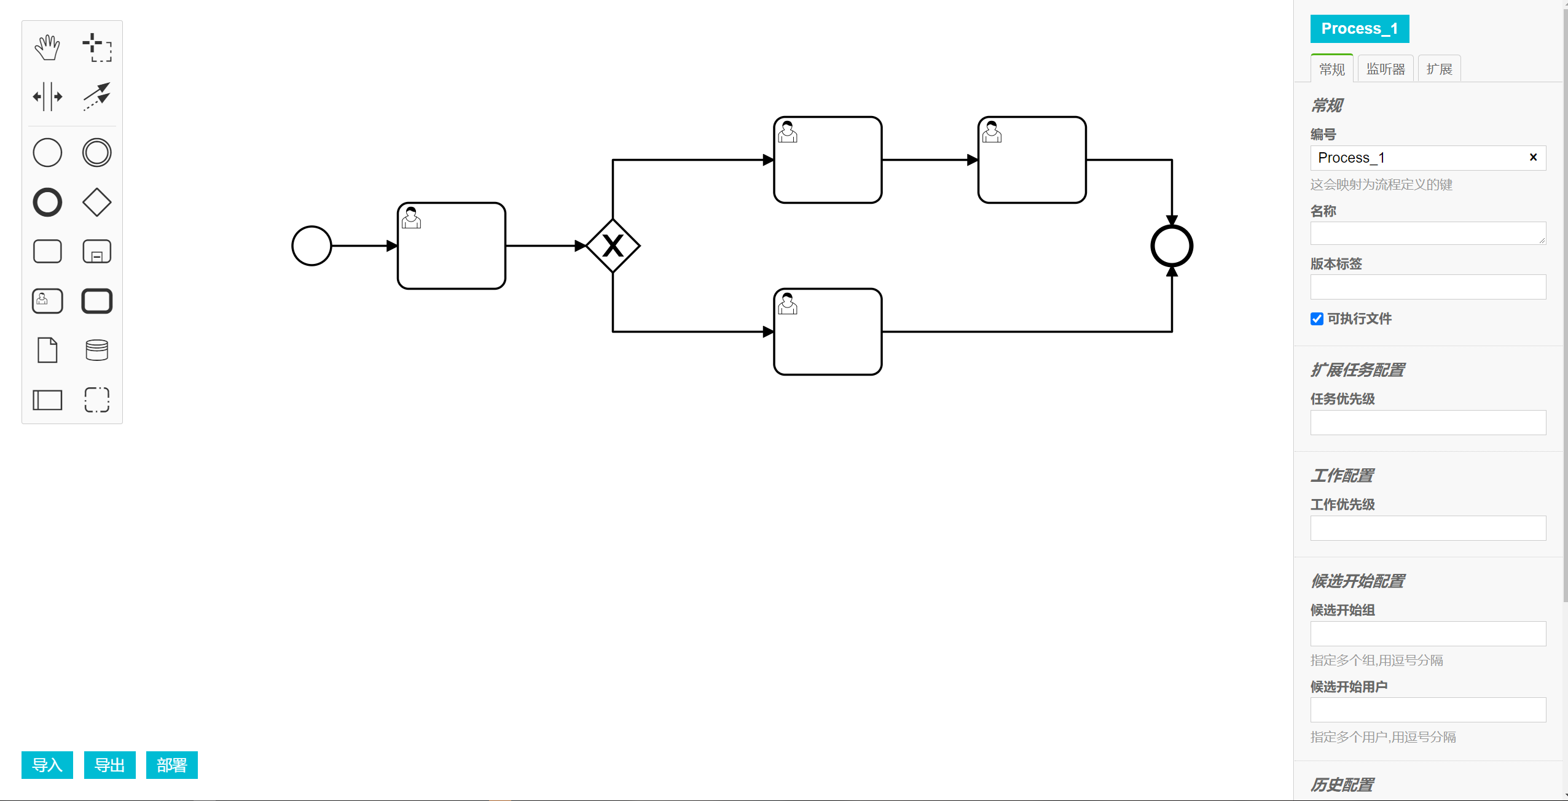

图6.8 BPMN图绘制界面

图中的圆形表示“事件”，包括开始事件、结束事件和中间事件等，开始事件分为消息开始事件、定时开始事件、条件开始事件、信号开始事件等，结束事件分为定时结束事件、错误结束事件、补偿结束事件、信号结束事件等。中间事件包括消息中间抛出事件、消息中间捕获事件、定时中间抛出事件、定时中间捕获事件等。中间事件内嵌进任务后成为边界事件，包括消息边界事件、升级边界事件、条件边界事件等，边界事件又分为中断和非中断两种，中断指事件一旦发生，即执行事件而终止任务，非中断是指事件发生时执行事件，同时继续执行任务。事件的分类如图6.9所示。

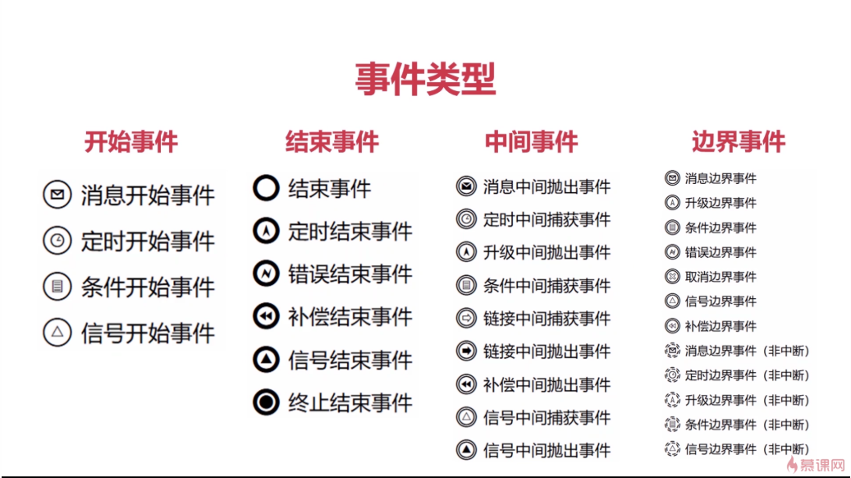

图6.9 事件类型

图中的矩形表示“任务”，任务指需要用户完成的部分，包括发送任务、接收任务、手工任务、用户任务、服务任务等，以用户任务和服务任务为最常用。任务的分类如图6.10所示

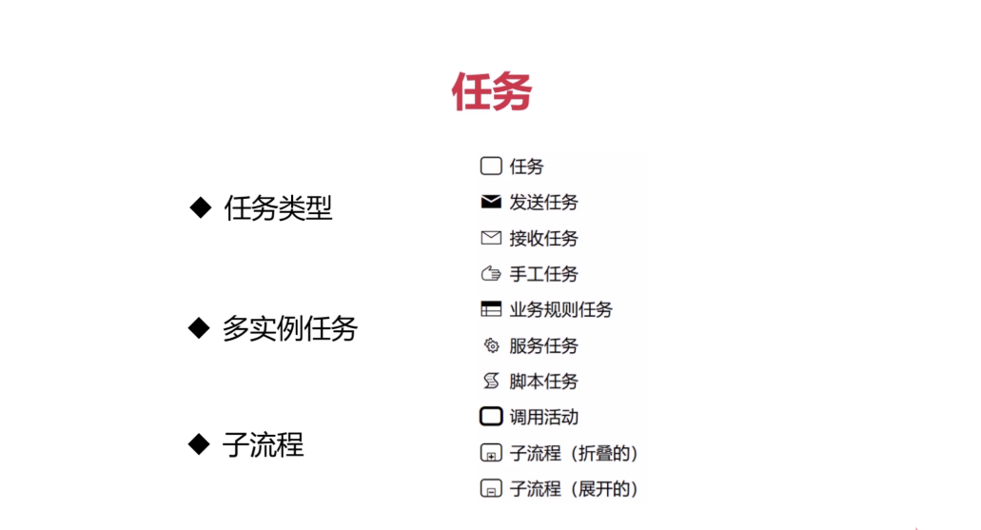

图6.10 任务类型

图中的菱形表示“网关”，实际上类似于流程图中的菱形，起判断作用，不过功能要更加复杂。包括排他网关、并行网关等，见图6.11.

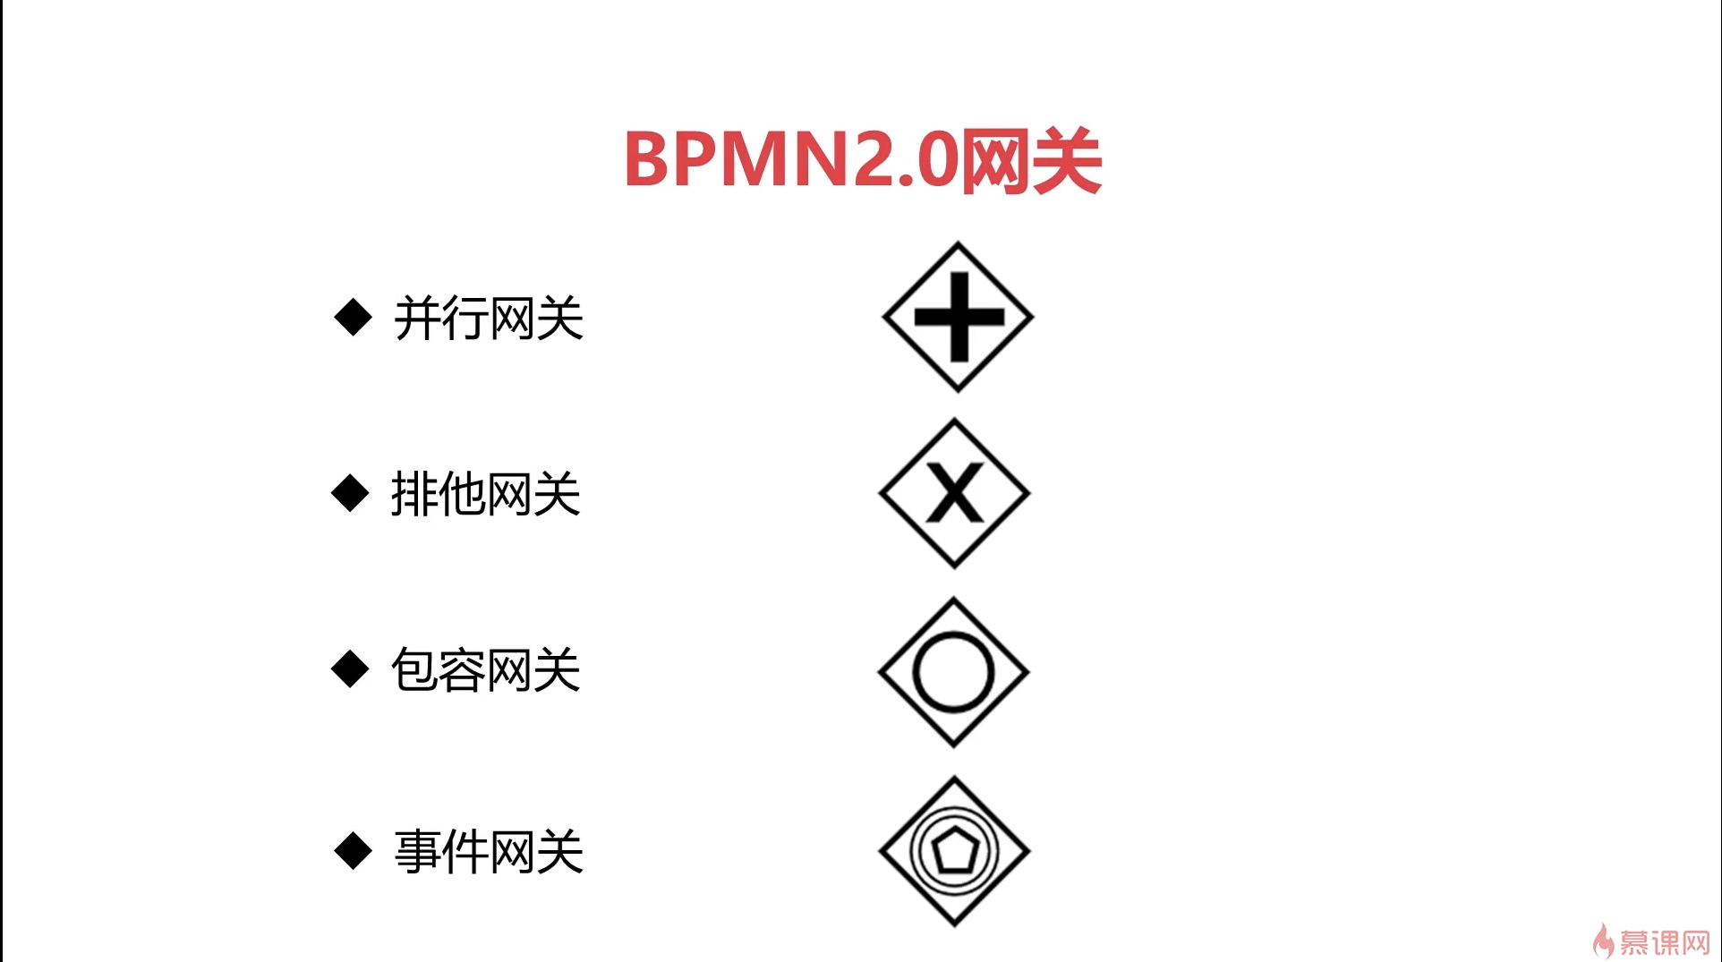

图6.11 网关类型

这几种符号组合起来，可以绘制极为复杂的流程，实现高度的可定制化，满足项目评审审批和过程管理工作对这类系统的需求。

（2）设置符号属性

BPMN绘制模块可以对各符号进行的设置极多，在此选择几种较常用的进行介绍。

图6.11和图6.12是用户任务（图6.8中使用的矩形符号）的相关设置。

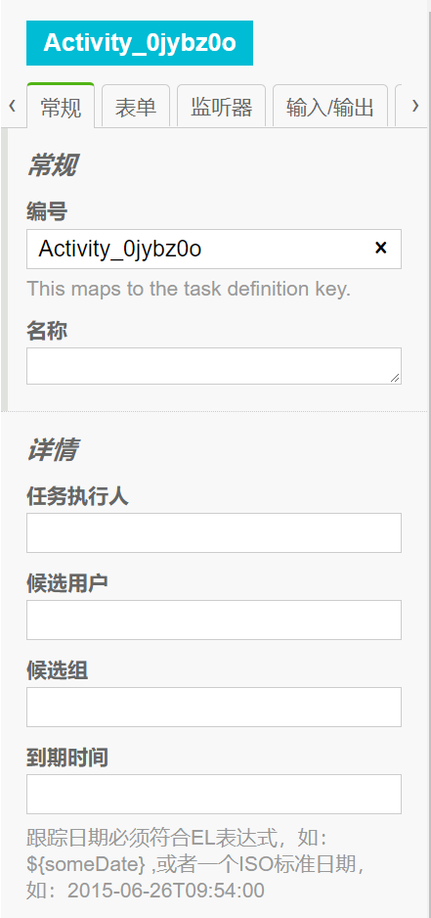 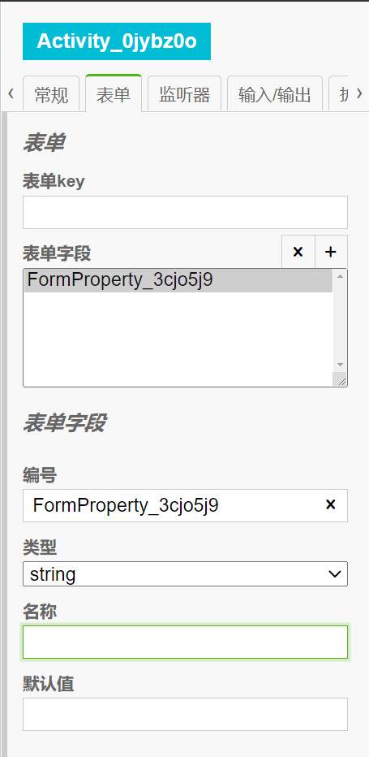

图6.11 常规设置 图6.12表单设置

如图6.11所示，可设置用户任务的名称、执行人、候选用户、候选组和到期时间等。

如图6.12所示，可设置执行人在执行任务时所需要填写的表格和需要上传的文件。

如图6.13所示，对于每一条连接线，都可以设置该直线的执行条件

如图6.14所示，可以在用户任务中设置监听器，监听到用户任务的创建、开始、和完成等事件发生时执行，如用户完成任务后发送邮件给管理员等。

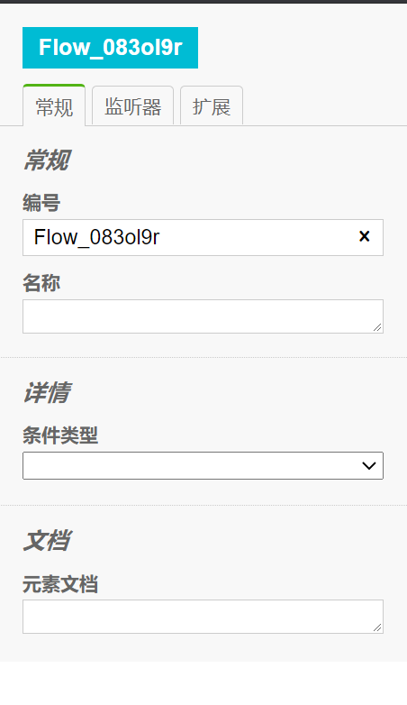 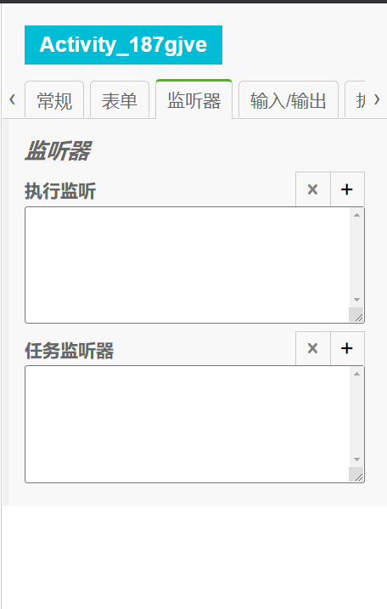

图6.13 连接线条件设置 图6.14 监听器设置

## 6.3 流程实例模块

流程实例模块即流程执行模块，主要负责流程的监控和管理。

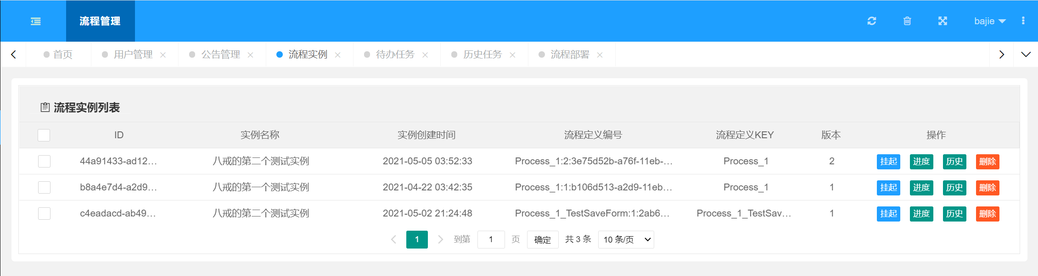

图6.15 流程实例管理界面

流程实例列表展示了每个流程的流程ID、流程名称、流程创建时间、流程定义编号、流程定义Key和流程版本。

在流程实例模块中，用户可以对进行中的流程进行操作，在流程因某些因素需要暂停执行时，可以点击“挂起”，对流程进行挂起操作，此时流程将无法继续执行；如果需要重新激活流程，点击“激活”即可。

用户可以点击“进度”以查看流程执行的进度，该界面是可视化的，灰色表示已经完成的任务，，绿色表示本人完成的任务，黄色表示待完成的任务。管理员可以直观看到流程进行到哪一步。

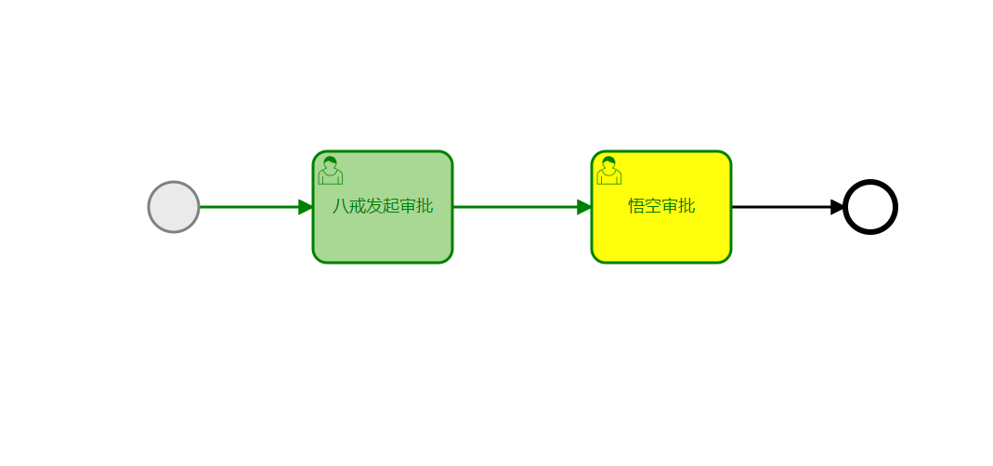

图6.16 可视化审批结果

也可以点击“历史”查看流程的执行历史，该界面通过时间线向管理员展示流程的执行时间和执行情况。

## 6.4 任务模块

任务模块中，任务列表向用户展示任务ID、流程名称、任务名称、任务状态、班里人和人物创建时间。

管理员、教师、专家都可以查看自己的待办任务，并点击“办理”进行任务的办理。

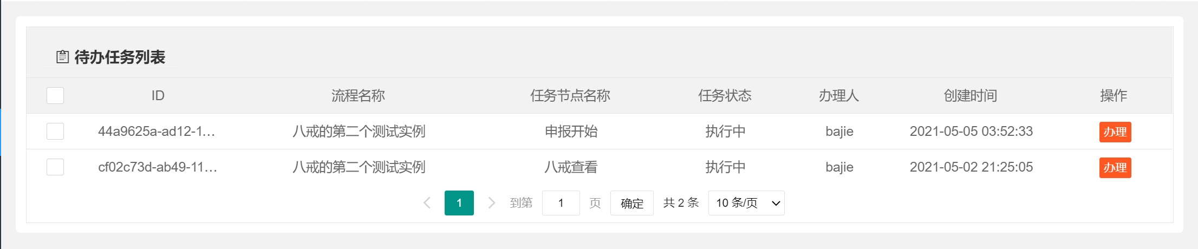

图6.17 任务列表

办理任务时，如果该任务节点有表单需要填写，或者有文件需要上传，就会弹出窗口要求用户填写表单或上传文件。

填写完成后点击“提交任务”即可完成任务的办理。

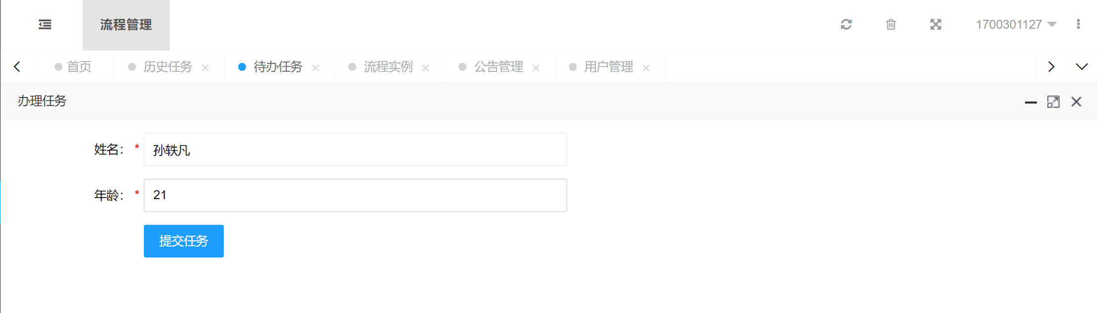

图6.18 任务完成界面

## 6.5 用户管理模块

用户管理模块向管理员展示 用户的序号、角色、是否订阅邮件通知、用户名等信息。

管理员可以点击“查看”，查看用户的相关关信息，点击“删除”，删除用户，点击“重置密码”重置用户密码为默认密码。

点击“添加用户”即可进入用户添加界面，可以选择手动添加或批量导入。

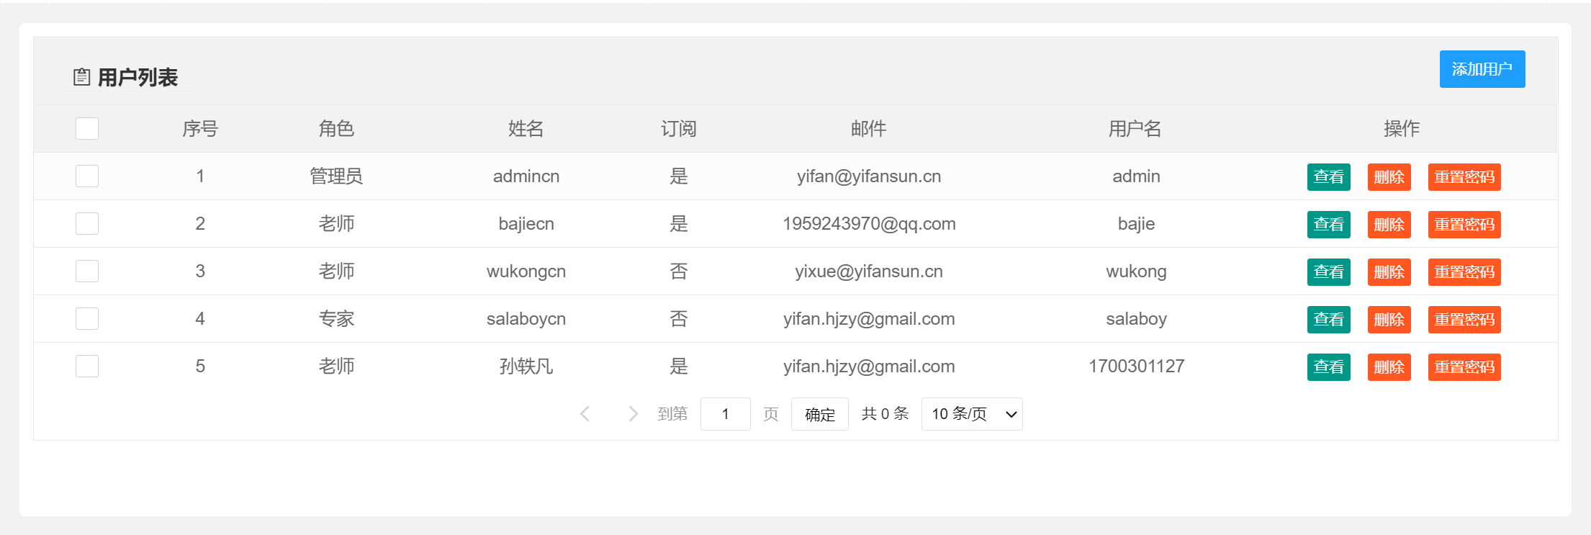

图6.19 用户管理界面

## 6.6 统计模块

统计模块向管理员展示系统中的流程定义数、流程实例数、任务数、用户数、公告点击数、流程部署产生实例数、任务创建和完成数等等。

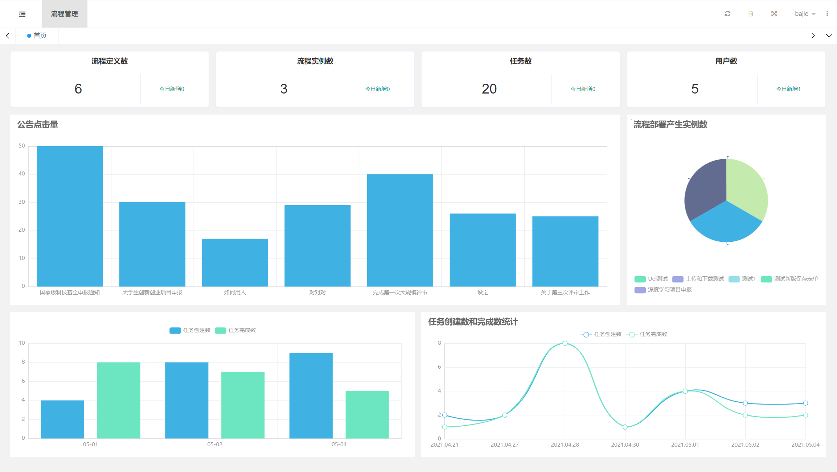

图6.20 统计页面

# 7 系统实现

本系统中的功能模块及其子模块较多，由于篇幅所限，这里仅展示核心功能及其流程的实现。

## 7.1 公告发布

公告模块中以公告编辑和发布功能最重要，进入公告编辑界面，填写相关公告信息，点击“发布”，将会调用/image/upload接口上传公告中的图片，图片上传完成后，将图片链接插入至公告中原图片位置，随后调用/article/publish接口将图片的标题、内容、作者等信息插入数据库。

公告编辑和上传的时序图见图7.1。



图7.1 公告编辑和上传时序图

## 7.2 绘制流程定义

进入流程定义管理界面后，点击“在线绘制流程”，进入/bpmnjs/index.html，开始绘制BPMN图，绘制完成后，点击“部署”，调用index.js中的uploadBPMN()函数，获取XML形式的字节流，随后调用/processDefinition/addDeployment接口,将字节流传入服务器，服务器接收字节流，并将其重命名为bpmn文件，然后存储该文件并部署流程定义。

流程定义的绘制和部署见图7.2



图7.2 流程定义绘制和部署时序图

## 7.3 图形化流程进程

流程实例模块的图形化流程进程功能：用户点击“进度”，调用/activitiHistory/getDefinitionXML接口获得流程定义的BPMN图文件，随后调用/activitiHistory/gethighLine接口获得流程进度和每个任务对应的BPMN图节点，分析完成后调用前端的getByColor()函数完成对每个节点的渲染，随后跳转至index.html渲染BPMN图。

图形化流程进程功能的时序图见图7.3.



图7.3 可视化流程时序图

## 7.4 任务办理

任务办理功能：当需要办理任务时，进入任务界面，点击任务对应的“办理”按钮，调用task/creatFormTable()，获得管理员设置的需要填写的表单，获得表单后，调用formDataShow函数，弹出FormDataShow.html界面，渲染表单。

用户填写完毕表单或上传完毕文件后，点击“确认办理”，调用/fileUtils/upload接口，将文件上传至服务器，再调用task/formDataSave接口，将表单保存至数据库，并更新任务办理情况。



图7.4 任务办理时序图

# 8 测试

## 8.1 测试目标

本次测试是针对通用评审审批和过程控制系统进行的验收测试，目的是为验证该网站的可用性，并寻找系统中存在的缺陷。

## 8.2 测试范围及方法

表8.1 测试范围及方法

|  |  |  |  |
| --- | --- | --- | --- |
| **序号** | **测试范围** | **测试方法** | **测试工具** |
|  |  |  |  |
|  |  |  |  |
|  |  |  |  |
|  |  |  |  |
|  |  |  |  |

## 8.3 测试环境

表8.2 测试环境

|  |  |  |  |  |  |
| --- | --- | --- | --- | --- | --- |
| **机器型号** | **操作系统** | **Cpu** | **内存** | **JDK版本** | **备注** |
| 微星X370 | Windows 10  Pro | 2600x | DDR4 3600 16G | 1.8 | 无 |
| Acer | Windows 10  Pro | I3 6006u | DDR4 2133  12G | 1.8 | 无 |
| 阿里云轻量服务器 | CentOS 8 | Intel Xeon | DDR4 2133 2G | 1.8 | 无 |

## 8.4 测试时间

表8.3 测试时间

|  |  |
| --- | --- |
| **项目** | **描述** |
| 测试轮次 | 2 |
| 测试时间 | 第一轮：3天 2021-5-1至2021-5-3  第二轮：2天 2021-5-11至2021-5-12 |
| 测试地点 | 桂林电子科技大学 |
| 测试人员 | 孙轶凡 |

## 8.5 黑盒测试

本系统的单元测试已经完成且未发现重大问题，此处不再展开，本测试主要进行黑盒测试。

### 8.5.1公告模块

公告模块划分出的等价类如表8.4所示，包含了公告发布、公告删除、公告搜索等功能点。

表8.4 公告模块等价类划分表

|  |  |  |
| --- | --- | --- |
| **序号** | **说明** | **类型** |
| 1 | 标题、作者、内容三项中，有一项或多项未填写 | 无效等价类 |
| 2 | 标题、作者、内容三项全部填写，内容无格式（如加粗等），无图片。 | 有效等价类 |
| 3 | 标题、作者、内容三项全部填写，内容有格式，无图片 | 有效等价类 |
| 4 | 标题、作者、内容三项全部填写，内容有格式，且插入图片。 | 有效等价类 |
| 5 | 标题、作者、内容三项全部填写，公告附带文件。 | 有效等价类 |
| 6 | 在管理界面，对单个公告进行删除操作。 | 有效等价类 |
| 7 | 在管理界面，输入字符串进行公告查找。 | 有效等价类 |

根据表8.4导出的测试用例及其测试结果见表8.5。

表8.5 公告模块测试用例

|  |  |  |  |
| --- | --- | --- | --- |
| **测试用例** | **等价类** | **预期结果** | **实际结果** |
| 标题、作者正常填写，内容不填写 | 1 | 提示：您的公告未填写完整！ | 与预期结果一致 |
| 标题、作者、内容正常填写，内容无格式、无图片 | 2 | 成功添加公告 | 与预期结果一致 |
| 标题、作者、内容三项正常填写，内容有格式，无图片 | 3 | 成功添加公告 | 与预期结果一致 |
| 标题、作者、内容三项正常填写，内容有格式，且插入jpg格式图片和png格式图片各一张。 | 4 | 成功添加公告 | 与预期结果一致 |
| 标题、作者、内容三项正常填写，公告附带文件 | 5 | 成功添加公告 | 与预期结果一致 |
| 在管理界面，对编号为40的公告进行删除 | 6 | 删除成功 | 与预期结果一致 |
| 在管理界面，输入“审批”进行公告搜索 | 7 | 搜索到标题中带有“审批”的公告 | 与预期结果一致 |

### 8.5.2流程定义模块

流程定义模块划分出的等价类见表8.6,包含BPMN文件上传、在线绘制流程、对流程定义进行操作等。

表8.6 流程模块等价类划分表

|  |  |  |
| --- | --- | --- |
| **序号** | **说明** | **类型** |
| 1 | 上传一个正常的BPMN文件并将之部署 | 有效等价类 |
| 2 | 上传一个绘制有不合规范的BPMN图的文件并将之部署 | 无效等价类 |
| 3 | 启动某个流程定义的流程实例 | 有效等价类 |
| 4 | 查看某个流程定义 | 有效等价类 |
| 5 | 删除某个流程定义 | 有效等价类 |
| 6 | 在线绘制流程，流程符合规范，并部署 | 有效等价类 |
| 7 | 在线绘制流程，流程不符合规范，并部署 | 无效等价类 |

根据表8.6导出的测试用例及其测试结果见表8.7。

表8.7 公告模块测试用例

|  |  |  |  |
| --- | --- | --- | --- |
| **测试用例** | **等价类** | **预期结果** | **实际结果** |
| 使用actiBPMN绘制一张符合规范的BPMN图并上传。 | 1 | 正常部署 | 与预期结果一致 |
| 使用actiBPMN绘制一张不符合规范的BPMN图并上传。 | 2 | 部署失败 | 与预期结果一致 |
| 启动名称为“测试流程”的流程定义的流程实例。 | 3 | 启动成功 | 与预期结果一致 |
| 查看名为“测试流程”的流程定义 | 4 | 跳转至流程实例查看界面 | 与预期结果一致 |
| 删除“测试流程” | 5 | 成功删除 | 与预期结果一致 |
| 在线绘制流程，流程符合规范，并部署 | 6 | 部署成功 | 与预期结果一致 |
| 在线绘制流程，流程符不合规范，并部署 | 7 | 部署失败 | 与预期结果一致 |

### 8.5.3流程实例模块

流程实例模块划分出的等价类见表8.8，包含挂起、激活流程实例、查看流程执行进度、查看流程执行情况、删除流程等。

表8.8 流程模块等价类划分表

|  |  |  |
| --- | --- | --- |
| **序号** | **说明** | **类型** |
| 1 | 挂起一个流程实例 | 有效等价类 |
| 2 | 激活一个流程实例 | 有效等价类 |
| 3 | 删除一个流程实例 | 有效等价类 |
| 4 | 查看流程进度 | 有效等价类 |
| 5 | 查看流程执行情况 | 有效等价类 |

根据表8.8导出的测试用例及其测试结果见表8.9。

表8.9 流程实例模块测试用例

|  |  |  |  |
| --- | --- | --- | --- |
| **测试用例** | **等价类** | **预期结果** | **实际结果** |
| 挂起名为“流程实例测试”的流程实例 | 1 | 挂起成功 | 与预期结果一致 |
| 激活名为“流程实例测试”的流程实例 | 2 | 激活成功 | 与预期结果一致 |
| 删除名为“流程实例测试”的流程实例 | 3 | 删除成功 | 与预期结果一致 |
| 查看名为“流程实例测试”的流程进度 | 4 | 跳转至该实例的流程进度界面 | 与预期结果一致 |
| 查看名为“流程实例测试”的流程执行情况” | 5 | 跳转至该实例的流程执行情况界面 | 与预期结果一致 |
| 在线绘制流程，流程符合规范，并部署 | 6 | 部署成功 | 与预期结果一致 |

### 8.5.4任务模块

任务模块划分出的等价类见表8.10，包含任务办理、动态表单等功能点。

表8.10 任务模块等价类划分表

|  |  |  |
| --- | --- | --- |
| **序号** | **说明** | **类型** |
| 1 | 设定一个无需填写表单的任务，并办理 | 有效等价类 |
| 2 | 设定一个需要填写表单的任务，并办理 | 有效等价类 |
| 3 | 设定一个需要办理表单并上传文件的任务，并办理 | 有效等价类 |

根据表8.8导出的测试用例及其测试结果见表8.11。

表8.11 任务模块测试用例

|  |  |  |  |
| --- | --- | --- | --- |
| **测试用例** | **等价类** | **预期结果** | **实际结果** |
| 设定一个无需填写表单的任务，并办理 | 1 | 办理成功 | 与预期结果一致 |
| 设定一个需要填写年龄、姓名的任务，并办理 | 2 | 办理成功 | 与预期结果一致 |
| 设定一个需要填写年龄、姓名的任务，且需要上传一个word文档，并办理 | 3 | 办理成功 | 与预期结果一致 |

### 8.5.5用户模块

用户模块划分出的等价类见表8.12，包含用户管理、批量导入用户等功能。

表8.12 用户模块等价类划分表

|  |  |  |
| --- | --- | --- |
| **序号** | **说明** | **类型** |
| 1 | 添加一个用户 | 有效等价类 |
| 2 | 删除一个用户 | 有效等价类 |
| 3 | 更改用户的信息 | 有效等价类 |
| 4 | 使用导入功能导入一定数量的用户 | 有效等价类 |
| 5 | 添加一个用户，但不输入名字 | 无效等价类 |
| 6 | 修改用户密码 | 有效等价类 |

根据表8.8导出的测试用例及其测试结果见表8.13。

表8.13 用户模块测试用例

|  |  |  |  |
| --- | --- | --- | --- |
| **测试用例** | **等价类** | **预期结果** | **实际结果** |
| 添加一个学号为1700301127的用户，设定其权限和邮箱 | 1 | 添加成功 | 与预期结果一致 |
| 删除学号为170031127的用户 | 2 | 删除成功 | 与预期结果一致 |
| 添加一个学号为1700301127的用户，并更改邮箱和权限 | 1，3 | 更改成功 | 与预期结果一致 |
| 使用Excel导入五个用户 | 4 | 导入成功 | 与预期结果一致 |
| 添加一个用户，但不输入用户名 | 5 | 提示“用户名缺失！” | 与预期结果一致 |
| 修改学号为1700301127的用户的密码 | 6 | 修改成功 | 与预期结果一致 |

### 8.6.6统计模块

在公告、流程定义、流程部署、任务、用户五个模块的测试中，统计功能已经被完整测试了一遍，包括任务启动和完成的数量、公告点击量等都按预期发生了变化，总体没有出现问题。

## 8.7 测试概况

本次测试中使用等价类划分方法对通用项目评审和审批系统进行了测试，从测试结果来看，该系统无重大缺陷，无功能缺失，使用体验较好。

表8.14 测试总体概况

|  |  |  |
| --- | --- | --- |
| **测试内容** | **是否通过** | **总体情况说明** |
| 黑盒测试 | 是 | 缺陷总量：0  “低”级数量：0  “中”级数量：0  “高”级数量：0  “非常高：级数量：0  “致命”级数量：0  遗留总量：0 |

# 9 总结与展望

## 9.1 总结

本系统的开发过程，某种意义上是我在大学中学到的软件工程理论体系的一次实践，软件工程中的敏捷开发等理论虽然大多时候都被用来指导小组协作和较大型的项目管理，但是用在个人的小型项目开发中也非常得宜，它们使我的开发准备充分、思路清晰，一直按照预定进度进行，最终圆满完成。

总的来说，本系统实现了当初我在开题答辩时讲述的预期功能，当然，其中有些功能由于后来进行了一次需求调研，觉得没有必要而删去了，包括用户注册、邮箱找回密码等功能。在与老师的沟通中，老师认为，对于校内使用的系统来说，用户是非常稳定的，教师、专家、管理员的数目都很少变化。直接使用教师信息数据库导入用户即可，没有必要做用户注册，有个别用户发生了变化，可以由管理员在后台进行操作。我深以为然，按照老师的建议修改了需求。

在开发之初，我想做的是一个浅度定制的系统，管理员选择流程有几层，选择完成后再分别设置每层的教师和专家，总的来说，系统的自由度不高，只能按照线性流程从第一层走到最后一层。

后来查找资料的时候接触了“工作流”的概念，了解了BPMN图的用法，我意识到我可以做一个真正意义上的定制系统，解决“通用”的需求。后来查了很多资料，看了很多视频教程，学习了相关技术，然后询问了几位老师，整理了一下需求，然后才开始项目的开发。

工作流引擎是一个相当复杂的系统，项目开发过程中基本算是边摸索边前行，遇到了很多问题，比如实际上用户是无法直接设置任务要填写哪些表单的，虽然绘制BPMN图的时候能够设置表单的字段、类型乃至于大小，但是后台是拿不到的，能拿到的只有表单的Id。只能通过取巧的办法进行设置，把表单字段、类型、默认值拼接成一个字符串，作为表单的Id，然后后端读取表单Id，进行分析，渲染成表单让用户填写。诸如此类的问题数不胜数，好在最后基本完成了当初的目标，实现了“通用”项目评审审批和过程管理。

## 9.2 展望

实际上，我在开发项目的时候基本没有考虑过题目中过程管理的需求，我觉得只要系统的定制化程度够高，管理员想拿来做什么都行，重新绘制一个流程即可。因此，我对本系统的期望是能够进一步开发，拥有更高的灵活性，管理员可以用它来处理学校的各种事务，只要牵涉到过程管理的，都可以使用它来完成。

目前，本系统需要完善的地方还有很多，主要包括：

1. 表单设置只能使用字符串，没有实现表单设置的图形可视化。
2. 对历史数据的查看还不够完善。

本系统稍作修改就可以用在其他方面事务的处理上了，比如公司中的请假、审批等等，几乎适应一切需要流程的地方，我希望能将它进一步完善，成为在各个领域都通用的过程管理系统。

# 致 谢

我的本科阶段至此画上了一个句号，大学的时间过得真快，不同于高中时的千篇一律，大学的生活多姿多彩，可以做自己想做的事情，回首当年刚进校时的我，仿佛还在昨天。

在此首先要感谢我的指导老师孟瑜老师和王宇英老师，其实我平时都叫她们瑜姐和英姐，哈哈，不过为了表示尊敬，致谢的时候还是要尊称。孟瑜老师给我上过很多门课，我很喜欢她讲课的风格，之前选毕设老师的时候王宇英老师问我愿不愿意去孟瑜老师的毕设组，我欣然答应，孟老师也给了我很多指导，在我做毕业设计的过程中给了我很多鼓励。王宇英老师也很关心我，对我的论文修改提出了很多建议。平时也常常督促我们加快毕业设计进度。

其次要感谢曾经给我授课的老师们，大学四年中我上了数十门课，每一门都使我受益良多，老师们传授给我的知识将伴我一生，成为我人生路上最坚实的阶梯。

然后要感谢我的舍友，他们包容了我很多小缺点，也帮助过我很多，宿舍内始终和谐友爱，四年如一。

最后要感谢汪汪对，本项目的部分功能基于他的开源代码，他本人也跟我做了邮件上的沟通，解答了我的许多疑惑。

# 参考文献

[1] 傅瑶.基于工作流的高校协同办公系统设计[J].中小企业管理与科技(上旬刊),2012(02):288.

[2] 罗海滨,范玉顺,吴澄. 工作流技术综述[J]. 软件学报,2000,11(7):899-907.

[3] 史美林,杨光信,向勇,等. WfMS:工作流管理系统[J]. 计算机学报,1999,22(3):325-334. DOI:10.3321/j.issn:0254-4164.1999.03.016.

[4] 康鸣. WEB环境下高校项目评审系统的设计与实现[D].辽宁:辽宁大学,2016.

[5] 成鹏. 基于SSM的项目申报与执行信息管理系统的设计与实现[D].武汉：华中科技大学,2018.

[6] 宋德强,高建.基于 Java 语言的电子邮件系统的研究与实现[J].数字通信世界,2019(03):83.

[7] 吴健,郑潮,汪杰.UML基础与Rose建模案例[M].北京：人民邮电出版社,2012.7.

[8] 张海藩,牟永敏.软件工程导论[M].北京：清华大学出版社,2013.8.

[9] Eleonora Bottani, Roberto Montanari, Marta Rinaldi. Development and testing of software tool for warehouse design and picking optimisation[J]. Int. J. of Management and Decision Making,2019,18(2).

1. 见本文1.2.2节
2. 流程实例和流程定义的关系可以比作类和对象的关系，一个流程定义可以产生多个流程实例。
3. 关于这些表，参见Activiti 数据库表结构：<https://www.devdoc.cn/activiti-table-act_ge_property.html>，
4. POJO(Plain Ordinary Java Object)简单Java对象，指仅含有属性、get方法和set方法的简单类，用于数据操作。
5. DAO(Data Access Object)数据访问对象，用于操作数据库。